Introduktion og baggrund
Udenrigsministeriet har indført nye regler for puljerne, heriblandt Handicappuljen, og dermed også bevillingshaverne. De nye regler bunder i et ønske om en mere transparent finansieringsmodel hvor det tydeligt skal fremgå hvor pengene går hen (hvem, der bruger dem Syd vs. DK) og hvad pengene går til
I forhold til transparens i hvor/hvem der bruger midlerne: I de nye budgetter er indlagt omkostnings-kategorier. Det er ikke som sådan noget I som bevillingshavere skal tænke over – det er automatisk fordelt og udregnet i et særligt ”Summary”-ark på baggrund af jeres budget.
Helt kort registreres overførsler til syd som A2-omkostninger, mens resten forbruges i nord på de resterende omkostningskategorier.
Faktaboks om omkostningskategorier:  A1 - Direct cost activities =  A2 - Implementation through local partners =  A3 - Allocated programme support costs =  A4 N/A  A5 - Information, PRI =  A6 - Unallocated, Disability compensation costs =  A7 – Audit =  B1 - Administration fee = | Direkte implementering DK  Overførsler til syd  Fordelte, indirekte omkostninger  -  Information/PRO  Margin, HK  Revision  Administration, 7 %

I bilag 2 uddybes A3 og B1.

I forhold til hvad pengene går til påvirker det budgetterne på to måder:
- Overhead: I stedet for overhead, er der i de nye budgetter fra september 2021 mulighed for, at den danske organisation kan medtage projektunderstøttende omkostninger (f.eks. kontorhold, lønning af ledelse, lønandel til tværgående medarbejdere, IT-udstyr etc.), ud fra en ”fair share” fordelingsnøgle, hvilket er en af omkostningskategorierne.

- Lump sums: Der kan ikke i budgettet afsættes lump sums, uden at der i underbudgettet som minimum er en mere detaljeret beskrivelse af, hvad den skal dække og hvorledes beløbet er opbygget.
Grundet disse ændringer kan man fra 1. januar 2022 ikke længere hverken budgettere med eller afregne overhead af lønninger for personale i den danske organisation i DHs bevillinger. Det betyder, at der for eksisterende bevillinger fra Handicappuljen kan være ændringer i, hvordan der skal aflægges regnskab for de bevilgede midler afhængigt af, om slutdatoen er efter 31. december 2021.

Betydning for bevillinger i Handicappuljen
Fra DH betragtes det ikke som fundamentale ændringer, der skal godkendes af bevillingsudvalget, men udgør blot en teknisk omlægning. Vi har nedenfor opridset de forskellige senarier for omlægning, som I kan stå med i forhold til jeres forskellige bevillinger og hvordan I skal forholde jer til hver af dem.
Der er principielt fire scenarier I kan stå overfor med jeres konkrete bevilling(er):
- Projekter/aktiviteter, som afsluttes senest 31/12-2021
- Eksisterende bevillinger på gamle budgetter uden overhead
- Eksisterende bevillinger med overhead, som afsluttes efter 1/1-2022
- Bevilling givet efter 1/9-2021 på grundlag af budgetformat indeholdende overhead

Scenario 1: Projekter/aktiviteter, som afsluttes senest 31/12-2021 – ingen ændringer.
For eksisterende bevillinger, hvor implementering afsluttes senest den 31.12.21, aflægges regnskab i henhold til gamle retningslinjer for regnskabsaflæggelse og i henhold til godkendte budgetlinjer, inkl. overhead. Hvis deadline for regnskabsrapportering - to hhv. fire måneder efter afslutning af projektaktiviteten – ikke kan efterleves, skal det ved anmodning om udsættelse nævnes specifikt, at I gerne vil fastholde regnskabsaflæggelse efter ’gamle regler’.
Omlægning til rapportering på omkostningskategorier er ikke gældende for bevillinger afsluttet i 2021.
OBS: En No-Cost-Extension af projektet, der rækker ind i 2022, vil skulle ske i budgetformat uden overhead for den del, der re-budgetteres, og scenarie 3 eller 4 bruges.

Scenario 2: Eksisterende bevillinger på gamle budgetter uden overhead.
For eksisterende bevillinger på gammel format, som ikke indeholder overhead, regnskabsaflægges der i henhold til gamle retningslinjer og i henhold til godkendte budgetlinjer.
Der ses umiddelbart bort fra omlægning til omkostningskategorier, da budgettet nemt kan ”oversættes” til kategorier, hvis Udenrigsministeriet skulle efterspørge dette.

Scenario 3: Eksisterende bevillinger med overhead, som afsluttes efter 1/1-2022.
For eksisterende bevilliger, som løber efter 1. januar 2022 gælder det, at der budgetteres og regnskabsaflægges på ’gammel vis’ frem til 31/12-2021, hvorefter overhead afskaffes og erstattes med Driftsomkostninger forholdsmæssig dækning gældende fra 1/1-2022.
Omlægning af budget: Bevillinger må fra 1. januar 2022 ikke indeholde overhead hverken i budget eller regnskab. Som overgangsordning skal overhead i bevillingernes budgetter i omdøbes til Driftsomkostninger forholdsmæssig dækning, gældende herfra.
Dette kan eksempelvis gøres ved at udregne hvad overhead udgør for hver af posterne på man-hours (se figur 1.)
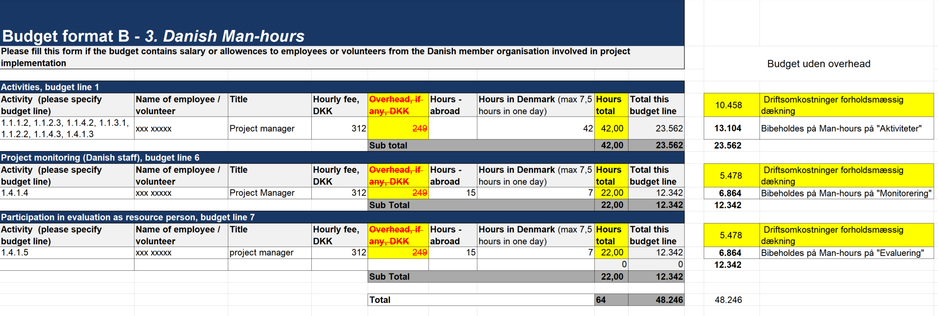
Figur 1: Viser hvordan man kan udregne hvad der er sat af til overhead og omdøbe dette til "Driftsomkostninger forholdsmæssig dækning" - Gælder eksisterende projekter bevilliget før 1/9 2021 og som er aktive efter 1/1-2022.
Da der ikke vil være tale om en budgetrevision på hovedlinjer, men en specificering af en underbudgetlinje skal DH ikke godkende revisionen.

Regnskabsaflæggelse:
Alle organisationer, som søger Handicappuljen, får revideret deres organisationsregnskab ved udgangen af året. Da overhead indgår som en dansk omkostning, revideres det dermed som en del af jeres organisationsregnskab for 2021. Budgettet for sydpartner bliver ikke berørt af omlægningen af overhead.
Revisionen vil i 2021 revidere organisationsregnskabet i forhold til gældende regler om ”Overhead” og vil fra næste år revidere i forhold til gældende regler om ”Driftsomkostninger forholdsmæssig dækning”. I bør dog dele dette dokument med jeres revisor og sikre jer, at denne er indforstået med de ændringer, som UM har pålagt puljen.
UMs retningslinjer for nuværende (2019) beskriver overhead som en forholdsmæssig dækning af generelle driftsomkostninger. Som overgangsordning – indtil alle bevillinger er indfaset til ny modalitet – kan revisor fortsat forholde sig til dette, mod at det i regnskabsaflæggelsen, eksempelvis i en (fod)note, er dokumenteret, at omkostningerne står i rimeligt forhold til de generelle driftsomkostninger.
UMs retningslinjer beskriver ikke yderlige, hvordan ”fair share” beregnes, men det skal kunne forsvares overfor såvel donor som revisor. En måde kunne være at samle alle fællesomkostningerne (regnskab, ledelse, ejendom m.v.), og allokere dette med en defineret fordelingsnøgle til projektet/projekterne.
7 % i administrationsvederlag kan stadig beregnes og omkostningsføres og skal forstås som ’prisen’ for, at organisationen påtager sig risikoen ved at forvalte projektet.
Se yderligere bilag 2: Udenrigsministeriets model for omkostningskategorierne A3 Allocated programme-support cost” og B1 Administration Free).
Bevillingshaverne må altså gerne afregne samlede beløb fra bevilling til foreningens drift, så længe foreningsregnskabet indeholder dokumentationen, som revisor forholder sit til i forbindelse med bevillingsregnskabet sammen med forvaltningsrevisionen, dvs. sparsommelighed, effektivitet m.v.
Se yderligere faneblad ’7.Notes to accounts’, note 3 i et af modelregnskaberne på DH’s hjemmeside på som også kan anvendes ved foreløbig, ikke-revideret regnskabsaflæggelse for bevillinger under 500.000 kr.
Disse ændringer i retningslinjer for regnskabsaflæggelse anbefaler DH, at I deler med jeres egen revisor på et passende tidspunkt, eksempelvis ved at dele nærværende notat, og afklarer med revisor om der er ændringer i forhold til regnskabsaflæggelsen, som følge af de nye retningslinjer.

Omlagte bevillinger: | 31/12-2021 | 1/1-2022 →
Budget for bevilling | Indeholder overhead | Indeholder Driftsomkostninger forholdsmæssig dækning
Regnskab for bevilling | Indeholder overhead | Indeholder Driftsomkostninger forholdsmæssig dækning

Scenario 4: Bevilling givet efter 1/9-2021 på grundlag af budgetformat indeholdende overhead.
Ifølge Udenrigsministeriet skal alle bevilliger givet efter 1. september 2021 være i nyt format. Det betyder, at organisationer, som har fået bevilliger herefter, skal omlægge deres budget fra gammelt format til det nye gældende budgetformat. Det omlagte budget skal deles med DH og godkendes som udgangspunkt for det efterfølgende arbejde (og betragtes som en teknisk omlægning).
Overordnet set er der følgende ændringer, I skal være særligt opmærksomme på:
Udfasning af ”overhead”: Da overhead som begreb er blevet udfaset og erstattet med andel af driftsomkostninger, samles alle tidligere overhead-omkostninger på ny linje til formålet (8. Project support - Danish organisation). Det skal uddybes, hvad midlerne mere præcist til dækker (eks. hvad går til kontorhold, lønning af ledelse, lønandel til tværgående medarbejdere, IT-udstyr mm., ud fra en ”fair share”/”rimelig” fordelingsnøgle).
Når I omlægger til nyt budget skal de af jer, der har overhead i budgettet derfor have fokus på løn indeholdende overhead. Nedenfor på figur 2 vises hvordan man kan udregne det samlede budget, som var sat af til overhead.
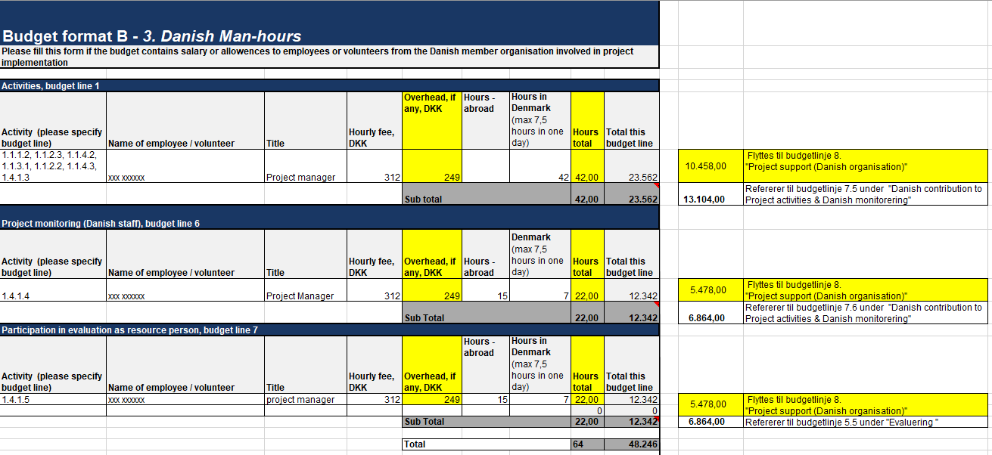
Figur 2 tager udgangspunkt i det gamle budgetformat for at vise, hvordan man kan splitte beløbet afsat til Danish man-hours (løn og overhead) op i henholdsvis beløb afsat til overhead (Overhead x Hours total) og beløb afsat til timer (resterende beløb). I overflytning til nyt budgetformat placeres beløbet afsat til overhead på budgetlinje 8 ”Project support (Danish organisation)”, mens de konkrete timer placeres under henholdsvis budgetlinje 7 ”Danish contribution to Project activities and Danish monitoring” og budgetlinje 5 ”Evaluation”. (Gælder projekter, som er bevilliget efter 1/9 2021)

Man-hours: Som I vil se på underarket ”Man-hours” i det nye budgetformater er der rykket rundt på rækkefølgen af linjerne, svarende til det nye budget. Dette for at reflektere, hvor omkostningen afholdes – aktivitets-omkostninger afholdt i Danmark vises fremover på linjerne 5-8 (og information fortsat på linje 10), mens overhead til forholdsvis dækning af generelle driftsomkostninger samles på linje 8, Forholdsmæssig andel af driftsomkostninger (se figur 2).
Evaluering: Det er fremover delt op hvilke midler som bruges af den danske organisation, og hvilke der bruges af Sydpartner. Det betyder at der på budgetlinje ”Evaluation” udelukkende medtages den udgift, som betales af den danske organisation. Sydpartners udgifter til evalueringen deltagere mm. lægges på budgetlinjerne 1-4, som er relateret til Sydpartners udgifter.
Ændring på rækkefølgen af budgetlinjer: Budgetlinjerne har ændret navn og rækkefølge. På figuren neden for og i den efterfølgende tabel kan I se hvor budgetlinjer i det gamle budgetformat skal rykkes hen på det nye budgetformat.
På figurerne på næste side samt bilag 1, vises hvordan budgettet konverteres fra gammelt format til nyt budgetformat.

Gammelt budgetformat Nyt budgetformat
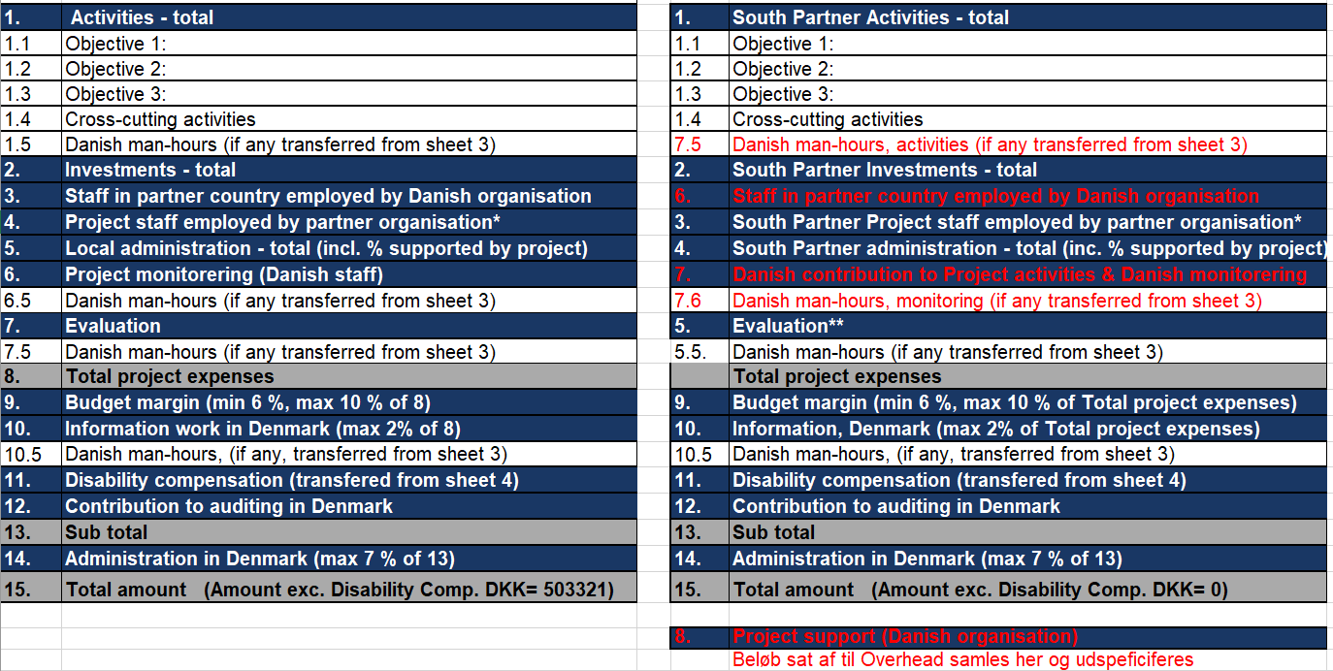
Figur 3 beskriver hvordan budgettet konverteres fra gammelt format til nyt budgetformat – markeret med rød er der er ændringer i skal være opmærksomme på.

I nedenstående skema beskrives ligeledes, hvordan omlægningen skal laves.
Gammelt budgetformat | Svarer til følgende i nyt budgetformat
(Løn + overhead) | Lønandel | Driftsomkostning
Linje 7 - Evaluation | Linje 5 (Evaluation) | Linje 8 (Forholdsmæssig andel af driftsomkostninger)
Linje 3 - Staff in partner country employed by Danish organisation | Linje 6 (Staff in partner country employed by Danish organization) | -
Linje 1 - Activities | Linje 7 (Danish contribution to Project activities) | Linje 8 (Forholdsmæssig andel af driftsomkostninger)
Linje 6 - Monitoring | Linje 7 (Danish contribution to Danish monitoring) | Linje 8 (Forholdsmæssig andel af driftsomkostninger)
Linje 10 - Information in DK | Linje 10 (Information in DK) | Linje 8 (Forholdsmæssig andel af driftsomkostninger)

Regnskabsaflæggelse: Nye regnskabsformater ligger på DH’s hjemmesiden. Disse skal bruges i forbindelse med regnskabsaflæggelse af bevillinger givet siden 1. september 2021. Revisor skal fortsat forholde sig til denne ”fair share” fordeling, mod at det i regnskabsaflæggelsen, eksempelvis i en (fod)note, er dokumenteret, at omkostningerne står i rimeligt forhold til de generelle driftsomkostninger.
UMs retningslinjer beskriver ikke yderlige, hvordan ”fair share” beregnes, men det skal kunne forsvares overfor såvel donor som revisor. En måde kunne være at samle alle fællesomkostningerne (regnskab, ledelse, ejendom m.v.), og allokere dette med en defineret fordelingsnøgle til projektet/projekterne.
7 % i administrationsvederlag kan stadig beregnes og omkostningsføres og skal forstås som ’prisen’ for, at organisationen påtager sig risikoen ved at forvalte projektet.
Se yderligere bilag 2: Udenrigsministeriets model for omkostningskategorierne A3 Allocated programme-support cost” og B1 Administration Free).

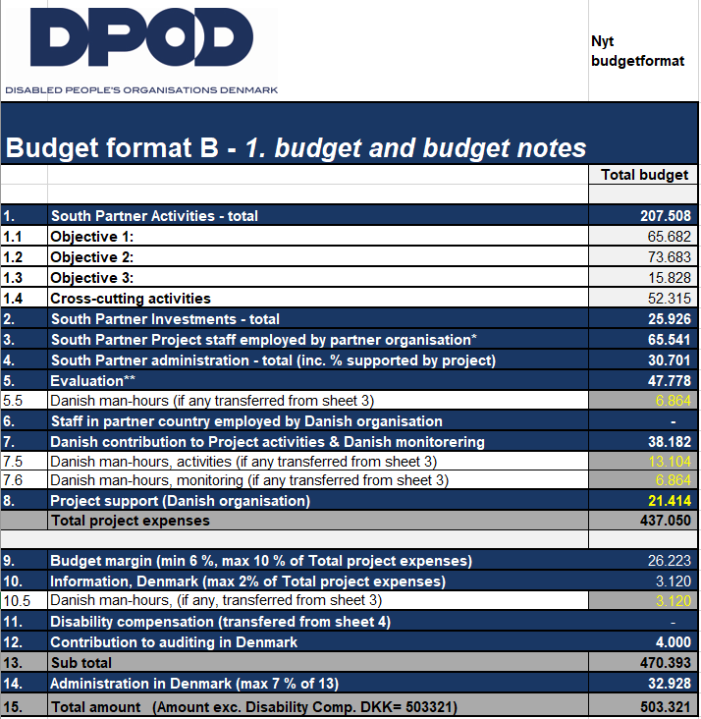
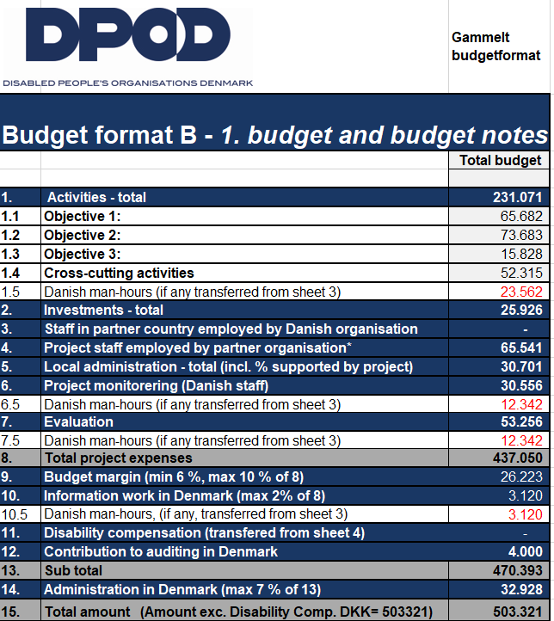
Bilag 1: Nedenfor vises et billede med et eksempel på konvertering af et budget i gammelt format til nyt format
Figur 4 vises et eksempel hvor et gammelt budget er konverteret til nyt budgetformat
Termen ’man-hours’ bruges i både det gamle og det nye format. I det gamle format dækker termen dog over både dækker løn og overhead, mens den i det nye kun dækker løn. Tidligere overhead ligger i de nye formater under budgetlinje 8 ”Project support (Danish organisation)”
Figuren nedenfor viser konvertering fra gammelt til nyt budgetformat med pile:
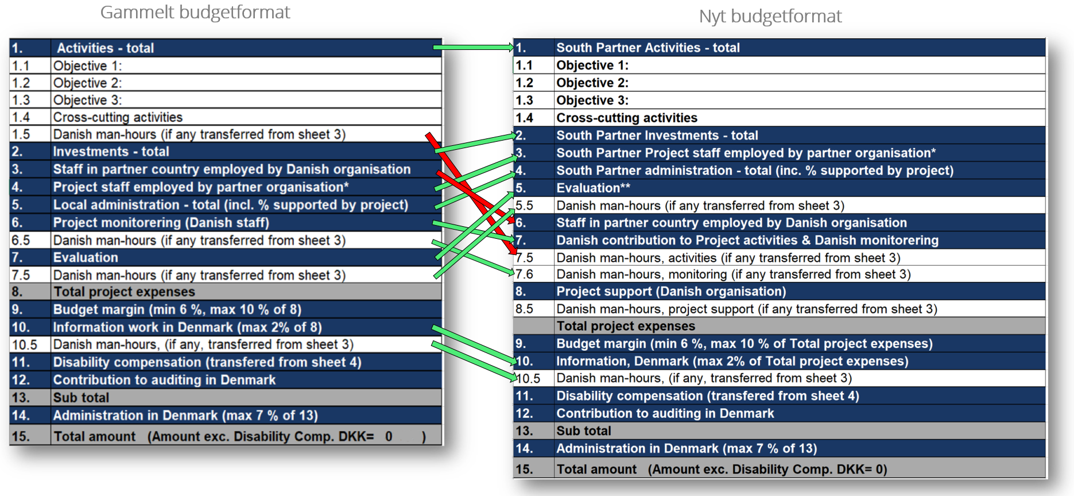
Figur 5 beskriver hvordan budgettet konverteres fra gammelt format til nyt budgetformat med pile fra gammelt format til nyt formats budgetlinjer. Markeret med røde pile er der hvor forandringen er størst. Grønne pile viser hvor budgetnummeret måske er ændret, men navnet dækker over det samme.

Bilag 2: Udenrigsministeriets model for omkostningskategorierne A3 Allocated programme-support cost” og B1 Administration Free. Markeret med rød hvad der kunne tænkes at være særlig interessant i forbindelse med ”Fair share” og administration.
A.3.  Allocated programme-support cost.  (Program-understøttende funktioner / fælles-omkostninger) | - Salaries related to programme supporting activities.  - Investment and equipment for programme support staff.  - Travel related to programme supporting activities.  - Other essential programme supporting services/ expenses/ functions. | - Justifiable/explained.  - Linked and allocated to outcomes/outputs (c.f. agreed results framework/ theory of change, ToC).  - Allocation to outcomes/outputs documented through fair, transparent and reasonable cost allocation mechanism (e.g. time registration-key or similar).  - Primarily pooled cost functions (i.e. programme supporting cost functions with benefit to several programmes/ donors/ grants/ funding arrangement).  - Pooled programme support costs allocation documented through fair share, transparent and reasonable cost allocation mechanism (between outcomes/outputs and among donors e.g. through pro rata, time registration-key, full time equivalents, head count or similar).  Programme support costs will typically cover the following areas:  - Management of programme staff.  - Planning (such as a new phase of ongoing programmes/projects), coordination of activities and preparation of documentation.  - IT equipment (ICT) for programme supporting functions.  - Recruitment of programme/project specific staff.  - Programme/project specific studies, reporting, finance and procurement tasks.  - Programme/project specific advisory and support to local independent implementing partners (i.e. supporting local operational capacity and localisation).  - Programme/project specific or cross cutting reviews and external evaluations.  - Participation of resource persons in connection with evaluations.  - Expenses linked to HQAI/CHS verification/certification of partner itself.  - Fair share of necessary personnel related costs (for essential program supporting staff and functions e.g. social security, HR, security/safety and finance incl. expat related costs) through time registration or fair/transparent reallocation keys/ cost allocation mechanism.  - Fair share of programme supporting cost functions at HQ as well as local or regional country office, through reallocation keys/ cost allocation mechanism (e.g. warehouse and office costs including rent, cleaning, utilities and supplies, telephone and internet costs, goods, materials, maintenance, payroll, procurement).

INDIRECT COSTS (as defined by the Money Where It Counts protocol) are the costs of all necessary and reasonable inputs associated with functions, which are directly necessary to manage the agency as a whole, provide oversight over all its activities and put into place the overarching policies, frameworks and systems that enable it to operate. It is not practicable to relate indirect costs to individual funding arrangements directly, but without the functions they represent, programmes and projects could not be delivered effectively, efficiently, on time, and safely.
B.1.  Administration fee. | No specification needed. | - No specification needed.  - Max 7 % of direct cost.  - Non-activity specific costs, i.e. costs, which are not a result of or linked to an individual development programme/project.  The following costs for administration are typically considered to be covered by the administrative costs:  - Administration and accounting of the organisation itself (i.e. not related to program activities).  - Visits and monitoring visits not part of activity-specific monitoring (i.e. activity-specific monitoring is included in A.1 or A.3.).  - Recruitment of non-activity-specific personnel (i.e. recruitment of activity-specific personnel and essential support staff is included in A.1 or A.3.).  - Contact/dialogue with the MFA (other than participation in coordination of activities financed under the MFA grant).  - Fund raising.  - Planning of applications and negotiating proposals.  - General compliance and administrative and legislative reporting tasks in relation to the organisation (e.g. VAT, audit).  - General budget and accounts tasks (i.e. program specific budget and accounting tasks are included in A.1 / A.3. according to actual time registration).  - Involvement or the organisation’s leadership in the general governance and cooperation (by leadership is to be understood the general secretary/director and members of the board/executive committee not involved in activity specific tasks). (I.e. activity specific involvement documented by time registration may be included in A.1. or A.3.).  Indirect cost functions enable the organisation to deliver effectively and operate professionally. Enabling functions include:  - Maintaining the organisation legally in the jurisdiction in which it is constituted.  - Governing and managing the organisation and ensuring that it is appropriately directed and well controlled.  - Ensuring the organisation’s overall compliance with applicable, laws, regulations and other requirements in its home country or countries.  - Developing, maintaining and applying the organisational frameworks and policies required to enable the organisation to operate globally, including but not limited to: risk management policy and framework, the procurement policy, the financial control policies and frameworks, the employment policies, the due diligence framework, other necessary compliance policies, the quality control policies and frameworks.  - Developing and maintaining the global systems required to ensure the effective and efficient delivery of the organisation’s functions e.g. the underlying global communications network, security and communications platforms.  - Preparing, reviewing and acting upon financial and operational performance reports for the organisation as a whole.

Modelregnskabet findes i to versioner til brug for to forskellige overhead-budgetskabeloner alt efter, om Informationslinjen er placeret før eller efter Total Project Expenses - i linje 8 eller linje 10.

